**Консультация для родителей**

**«Почему экологическое воспитании важно для наших детей?»**

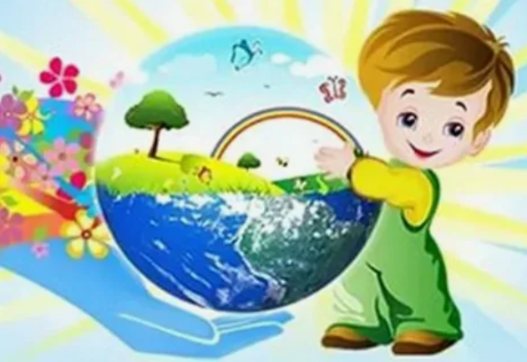

Подготовила:

воспитатель Немшилова Т.А

2024

Формирование экологической грамотности с раннего возраста влияет на их будущее и будущее нашей планеты. Мир, который унаследуют наши дети, во многом зависит от того, насколько ответственно мы подходим к вопросам охраны окружающей среды.

**Почему это важно?**

Экология — это наука, изучающая взаимодействие живых организмов с окружающей средой. Вопросы экологии становятся всё более актуальными, поскольку наша планета сталкивается с такими проблемами, как изменение климата, загрязнение и исчезновение биологических видов. Мы можем сделать всё возможное, чтобы наши дети выросли осведомленными и заботливыми гражданами, готовыми к изменениям и вызовам современности. Экологическая ситуация на планете ухудшается. Изменение климата, загрязнение окружающей среды, истощение природных ресурсов – эти проблемы нельзя игнорировать. Дети – это будущее, и их экологическая грамотность – ключ к решению экологических проблем. Важно понимать, что экологическое воспитание – это не просто набор фактов о природе. Это формирование системного мышления, понимания взаимосвязей в экосистеме, ответственности за свои действия и готовности к созидательной деятельности.

**Что мы можем сделать?**

Дети в дошкольном возрасте особенно чувствительны к окружающей среде. Здоровая экология напрямую влияет на их физическое и психологическое развитие. Чистый воздух, безопасная питьевая вода и доступ к природе способствуют крепкому здоровью и положительному эмоциональному состоянию

Как родители, Вы можете внести огромный вклад в экологическое воспитание Ваших детей. Вот несколько простых шагов, которые помогут сделать это

Воспитание экологической ответственности начинается с малого:

* **Пример личного поведения:** Дети подражают взрослым. Если родители сортируют мусор, экономят воду и энергию, дети будут делать то же самое. Покажите им, как правильно утилизировать отходы, как бережно относиться к природе во время прогулок.
* **Игры и развлечения:** Используйте игры, книги, мультфильмы, чтобы обучить детей основам экологии. Организуйте семейные походы на природу, где дети смогут наблюдать за животными и растениями, учиться бережному к ним отношению. Совместное создание кормушек для птиц или посадка деревьев станут ярким примером практического применения экологических знаний.
* **Обсуждение экологических проблем:** Не бойтесь говорить с детьми о глобальных экологических проблемах, но делайте это доступно и позитивно, подчеркивая, что каждый может сделать свой вклад в решение этих проблем. Разговаривайте с детьми о природе, показывайте им растения, животных и окружающий мир. Это поможет им развить уважение к экологии.
* **Включение эко-тематики в повседневную жизнь:** Выбирайте экологически чистую продукцию, используйте многоразовые сумки и бутылки, участвуйте в городских экологических акциях.

Экологическое воспитание – это инвестиция в будущее. Научив своих детей бережному отношению к планете, мы дадим им не только важные знания, но и чувство ответственности за будущее всего человечества. Давайте совместно создадим зеленое будущее для наших детей!